Как правильно выбрать безопасные продукты к Масленице
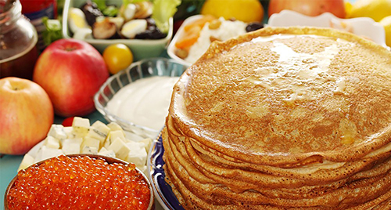
Роспотребнадзор рекомендует.
При выборе готовых к употреблению блинов и блинчиков с различными начинками (мясной фарш, творог и др. начинки) либо без начинки в предприятиях торговли необходимо обращать внимание на внешний вид продукции, ее условия хранения и сроки годности.
На упаковке должна содержаться этикетка со следующей информацией: наименование продукции, состав, дата изготовления, срок годности, условия хранения, наименование и место нахождения изготовителя, показатели пищевой ценности, сведения о наличии в пищевой продукции компонентов, полученных с применением ГМО, единый знак обращения продукции на рынке государств - членов Евразийского экономического союза.
Целостность упаковки не должна быть нарушена, наличие дефектов вызывает обоснованные сомнения в соблюдении условий хранения и транспортировки продукции. Все блинчики должны быть примерно одинакового размера, плотно свернутыми, цвет их может колебаться от кремового до слегка коричневого. Хранение данной продукции должно осуществляться при температуре, установленной производителем и указанной на этикетке.
Перед покупкой необходимо внимательно изучить состав готовых блинов. Рецептура идеального продукта включает в себя муку, молоко и куриные яйца. Вместе с тем, использование изготовителями сухого молока, яичного порошка и растительного белка при производстве блинов не запрещается.
Если Вы решите приобрести ингредиенты для изготовления блинов (яйца, мука, молоко) в домашних условиях, следует обратить внимание на наличие информации об изготовителе (производителе) пищевой продукции, дате и сроках годности продукта, условиях хранения, а также на их соблюдение в торговой точке. В случае необходимости потребители имеют законное право на предоставление им продавцом возможности ознакомиться с документами, подтверждающими качество и безопасность реализуемого товара.
Не следует приобретать продукты питания в местах несанкционированной торговли и с рук.
В случае если Вы решили отведать блинчики в местах, где проводятся уличные гуляния или другие массовые мероприятия, обязательно присмотритесь к условиям продажи продукции: соблюдаются ли правила личной гигиены продавцом, содержит ли он в чистоте свое рабочее место, соблюдает ли условия хранения начинок и прочих ингредиентов. Избегайте покупок в торговых точках, где работники предприятия пренебрегают правилами гигиены.
Не забывайте о личной гигиене! Так, перед употреблением пищи на улице рекомендуется обработать руки гигиеническими салфетками.
Всегда нужно помнить о принципах рационального питания:
- не следует переедать и злоупотреблять алкогольными напитками;
- чередуйте потребление жирных и жареных блюд с употреблением сырых овощей, т.к. они способствуют нормализации пищеварения:
- больше времени проводите на свежем воздухе и участвуйте в праздничных мероприятиях, чтобы активный отдых был на пользу здоровью.

